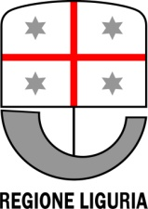
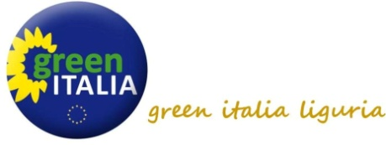

GREEN ITALIA LIGURIA LIGURIA, CON IL PATROCINIO DELLA REGIONE LIGURIA PRESENTA
CONCORSO FOTOGRAFICO “CORSI D’ACQUAEDICEMENTO”
SCHEDA DI PARTECIPAZIONE
SALVARE IL FILE, COMPILARLO E INVIARLO INSIEME ALLE FOTOGRAFIE (DA 1 A 3 PER INVIO, FORMATO JPEG, 4536 x 3034 PIXEL) ALL’INDIRIZZO DI POSTA Greenitalia.liguria@outlook.it
MODALITA’ DI PAGAMENTO:
PAYPAL: https://www.paypal.me/greenitalia
BONIFICO: “Green Italia” c/o Banca Etica IBAN IT83 Y050 180 320 0000000 217815 causale "concorso fotografico Corsi d'acquaedicemento"
L’INVIO DI QUESTO MODULO UNITAMENTE ALLE FOTO IMPLICA L’ACCETTAZIONE INTEGRALE DI QUANTO PREVISTO NEL BANDO DI CONCORSO PUBBLICATO SU http://greenitalia.org/

FOTOGRAFO PROFESSIONISTA

FOTOGRAFO AMATORIALE

NOME:
COGNOME:
VIA:
CITTA’:
RECAPITO TELEFONICO:
LUOGO E DATA DELLO SCATTO FOTO 1:

LUOGO E DATA DELLO SCATTO FOTO 2:

LUOGO E DATA DELLO SCATTO FOTO 3:

HO VERSATO LA QUOTA DI ISCRIZIONE TRAMITE:

PAYPAL BONIFICO

